Inwertsetzung und Privatisierung von Wasser
Betrachten Sie die drei Filmausschnitte und notieren Sie sich in Stichworten die Antworten zu den gestellten Fragen.
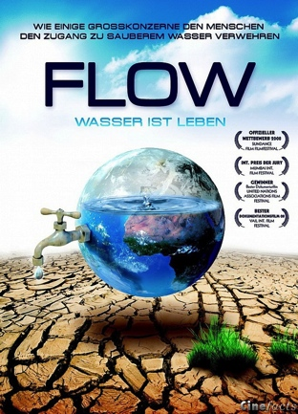
1. Flow: Wasser ist Leben (Doku, USA 2008)
Welche Akteure helfen bei der Meinungsbildung?
Was genau will uns der Ausschnitt mitteilen?
Akteure: Präsident & Gründer Pacific Institute (NGO); Autorin von ‚Das Blaue Gold’; Direktor Int. Rivers Network (NGO); Autor von ‚The Holy Order of Water’; Vermögensverwalter; Unternehmer; Anwalt für Umweltrecht
Mitteilung: Ansätze von Panikmache (6. Massenaussterben, Folgen des Klimawandels); Privatisierung, um der Wasserknappheit zu entkommen; Take Home Message: Wasser ist ein Multi-Milliardenmarkt

2. Chinatown (Spielfilm, USA 1974)
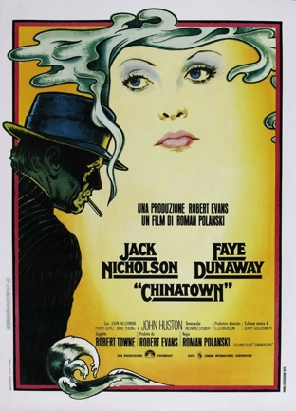
Der Film spielt in Los Angeles im Jahr 1937.
Was könnten Gründe für das nächtliche Wassertreiben der privatisierten Wasserwerke sein? Spekulationen sind erlaubt und erwünscht.
Mögliche Antwort: Die Wasserwerke leiten während der Nacht Wasser ab, damit die Wasserknappheit verstärkt und dadurch der Preis des Wassers noch zusätzlich erhöht wird. Eigentlich handelt die Geschichte im Film aber von Landverkäufen. Die künstliche Austrocknung soll die Landbesitzer zu einem Verzweiflungsverkauf ihres kostbaren Eigentums bewegen. Profiteur wäre der Käufer (Chef der Wasserwerke).

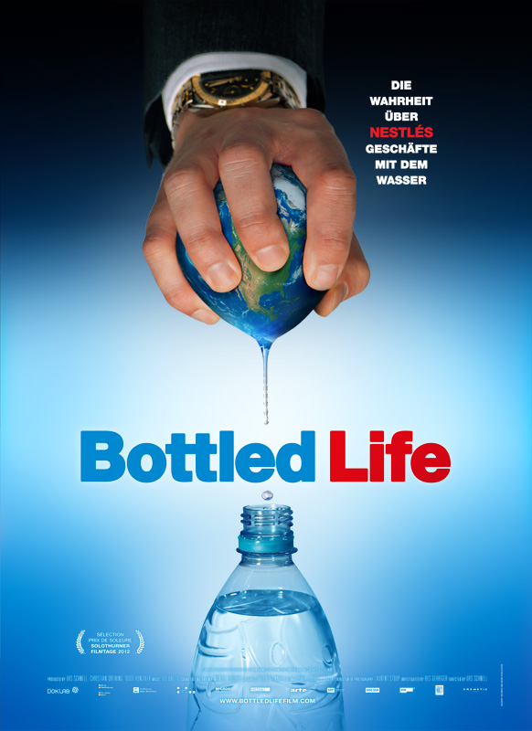
3. Bottled Life (Doku, CH & DE 2012)
Welches sind die Folgen der gezeigten Privatisierung?
Vorteil: Hoffnung auf wirtschaftlichen Aufschwung dank neuen Jobs und Steuerzufluss. Zudem werden Schulen, Erholungsmöglichkeiten, die Feuerwehr und Projekte irgendwelcher Art finanziell unterstützt.
Nachteil: Wasser, welches normalerweise zum Abwasch oder zur Spülung der Toilette verwendet wird, füllt Nestlé in Flaschen ab und verdient damit Milliarden. Jedoch bezahlt der Konzern für dieses Wasser keinen Rappen an die involvierten Gemeinden.
Diskussion: Wasser als öffentliches Recht vs. Wasser mit Marktwert

